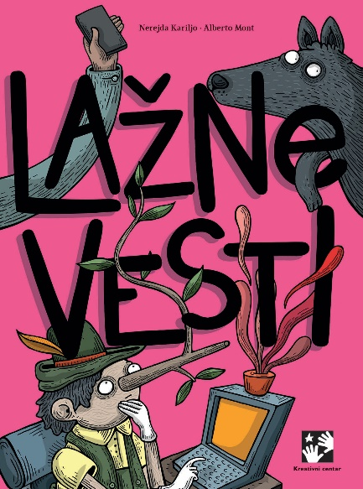**Lažne vesti**Napisala Nerejda Kariljo  
Ilustrovao Alberto Mont  
Prevela s katalonskog Silvija Monros Stojaković  
Prevod knjige podržao je Institut *Ramon Llull*  
*Kreativni centar*, 2023

Knjiga *Lažne vesti* autorke Nerejde Kariljo sa ilustracijama Alberta Monta objavljena je nedavno u izdanju *Kreativnog centra*. Prijemčivim stilom, uz humor i dozu intrige bavi se problemom sveprisutnosti lažnih vesti i dezinformacija, istovremeno opremajući tinejdžere znanjima i veštinama potrebnim za kritičko čitanje medija i razlikovanje istine od laži. U pitanju je sveobuhvatan priručnik za razumevanje i rešavanje problema dezinformisanosti, čije posledice se sve više osećaju u društvu, političkom životu, a utiču i na samostalno rasuđivanje.

U svetu preplavljenom informacijama knjiga *Lažne vesti* ohrabruje tinejdžere da razvijaju veštine medijske pismenosti – da kritički analiziraju, ocenjuju i stvaraju medijske poruke. Mladi čitaoci dobijaju najrazličitije alate i strategije koji će im pomoći da razlikuju pouzdane od nepouzdanih izvora i da sa razumevanjem rasuđuju o informacijama na koje nailaze.

***Knjiga* Lažne vesti *na sveobuhvatan, pristupačan i duhovit način jača kritičko razmišljanje i zdrav skepticizam. Ona je, zapravo, set prve pomoći za probijanje kroz džunglu dezinformacija,* rekao je Stefan Janjić, urednik portala *FakeNews tragač.***

U knjizi su definisani i objašnjeni različiti tipovi lažnih vesti i dezinformacija uz primere iz prakse – od satire i parodije, preko lažnog konteksta, do manipulisanog, obmanjujućeg i podmetnutog sadržaja. S druge strane, *Lažne vesti* nas uče i kako da prepoznamo saznajne predrasude (pristrasnosti), koje često onemogućavaju naše pravilno rasuđivanje. Ova knjiga nam ukazuje i na to od kolikog je značaja stalno preispitivanje, kako se traga za dokazima, kao i da svaki problem treba osmotriti iz različitih perspektiva. Posedovanje navedenih veština je preduslov da samostalno možemo vršiti jednu od najvažnijih operacija u snalaženju u svetu dezinformacija – verifikaciju ili fektčeking.

Kako su društvene mreže često dominantna sredstva za širenje dezinformacija, autorka ukazuje na probleme koje mogu stvoriti algoritmi, filteri i baloni unutar kojih boravimo na društvenim mrežama, ali predstavlja i savremene tehnologije i internet alatke koje nam pomažu da se snađemo u džungli informacija.

Humoristične i satirične ilustracije Alberta Monta daju poseban pečat ovoj knjizi. Upečatljivost crteža i boja usmerava pažnju na ključne informacije, dok dinamičan odnos između slike i teksta razigrava i čini uzbudljivim proces čitanja olakšavajući razumevanje i usvajanje važnih znanja o glavnoj temi.

*Lažne vesti* nam ukazuju i na to da naša informisanost o teorijama zavere, dezinformacijama, saznajnim predrasudama i verifikaciji iako vrlo korisna sama po sebi nije dovoljna. U svim poglavljima knjige se ističe da etičnost i društvena odgovornost treba da prate naše učešće u medijskom svetu. Mladi su ohrabreni da kritički pristupaju informacijama, ali i da ih sa odgovornošću dele, kao i da pokreću otvorene razgovore i preuzimaju aktivnu ulogu u promovisanju medijske pismenosti i kritičkog razmišljanja, kako u ličnom životu tako i u svojim zajednicama.